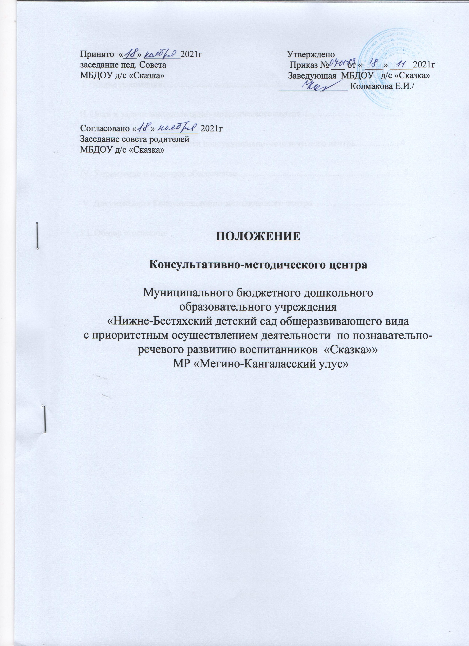

Содержание:
I. Общие положения....................................................................................................... 3
И. Цели и задачи консультативно-методического центра...........................................3
III. Организация деятельности консультативно-методического центра....................4
IV. Управление и кадровое обеспечение........................................................................ 5
V. Документация Консультационно-методического центра........................................
5 I. Общие положения

1. Общее положение
1.1. Настоящее Положение регламентирует деятельность консультативно-методического центра муниципального бюджетного дошкольного образовательного учреждения «Детский сад «Сказка» (далее - ДОУ) для родителей (законных представителей) и детей, воспитывающихся в условиях семьи.
1.2. Консультативно-методический центр создаётся как подразделение в системе служб социально-психолого-педагогической поддержки ДОУ и создаётся как система услуг семье, воспитывающей ребёнка в домашних условиях.
1.3. Настоящее положение направлено на реализацию положений Конвенции о правах ребенка, ст. 43 Конституции РФ, Федерального закона от 24.07.98 № 124-ФЗ "Об основных гарантиях прав ребенка в РФ", Закона РФ от 29.12.2012 № 273-ФЗ «Об образовании в Российской Федерации»
1.4. Деятельность консультативно-методического центра осуществляется в соответствии с: — Приказом Минобразования России от 11.12.02 № 4353 «Об итогах всероссийского эксперимента по организации новых форм дошкольного образования на основе кратковременного пребывания воспитанников в детском саду»;
— Письмом Минобразования России от 31.07.02 №271/23 - 16 «О направлении пакета документов «Организационное и программно-методическое обеспечение новых форм дошкольного образования на основе кратковременного пребывания детей в дошкольных образовательных учреждениях Российской Федерации»;
— Письмом Минобразования России от 10.04.00 №106/23 - 16 «О программе развития новых форм российского дошкольного образования в современных социальноэкономических условиях»
— Решением коллегии Минобразования России от 29.01.02 № 2/2 «О ходе Всероссийского эксперимента по организации новых форм дошкольного образования на основе кратковременного пребывания воспитанников в детском саду».
1.5. Консультативно-методический центр создается для будущих родителей, родителей (законных представителей) и детей в возрасте с 0 до 8 лет, с целью обеспечения единства семейного и общественного воспитания, формирования родительской компетентности и оказания семье психолого-педагогической помощи, поддержки всестороннего развития личности детей, как не посещающих образовательные учреждения, так и посещающих и нуждающихся в дополнительной квалифицированной помощи.
1.6. Консультативно-методический центр функционирует как открытая социальнопедагогическая система, интегрирующая семью, социально-образовательную среду учреждения, социо-культурные возможности других общественных институтов образования для социализации детей, проживающих в окружающем социуме и не посещающих ДОУ.
1.7. Основной отличительной особенностью услуг консультативно-методического центра является возможность получения ребенком образования опосредованно через родителей. II.
2. Цели и задачи консультативно-методического центра
2.1. Цели создания консультативно-методического центра - обеспечение единства и преемственности семейного и общественного воспитания, оказание психологопедагогической помощи будущим родителям, родителям (законным представителям), поддержка всестороннего развития личности детей.
2.2. Основными задачами консультативно-методического центра являются: - оказание всесторонней помощи будущим родителям, родителям (законным представителям) и детям с 0 до 8 лет, в обеспечении равных стартовых возможностей при поступлении в школу; - оказание консультативной помощи родителям (законным представителям) по различным вопросам воспитания, обучения и развития ребенка дошкольного возраста; - оказание содействия в социализации детей дошкольного возраста, не посещающих образовательные учреждения; - проведение комплексной профилактики различных отклонений в физическом, психическом и социальном развитии детей дошкольного возраста, не посещающих образовательные учреждения; - обеспечение взаимодействия между ДОУ, реализующим общеобразовательную программу дошкольного образования, и другими организациями социальной и медицинской поддержки детей и родителей (законных представителей).

III. Организация деятельности консультативно-методического центра
3.1. Организация психолого - педагогической помощи родителям (законным представителям) в Консультативно-методическом центре строится на основе интеграции деятельности специалистов: заместителя заведующей по ОВР, воспитателя, педагога - психолога, старшего воспитателя и других специалистов. Консультирование родителей (законных представителей) может проводиться одним или несколькими специалистами одновременно. Количество специалистов, привлеченных к работе в Консультативно-методическом центре, определяется типом и видом государственного образовательного учреждения, реализующего общеобразовательные программы дошкольного образования, его кадровым составом.
3.2. Консультационно-методический центр работает 1 раз в неделю в соответствии с графиком, утвержденным приказом руководителя образовательного учреждения.
3.3. Работа с родителями (законными представителями) и детьми в Консультационнометодическом центре проводится в различных формах: групповых, подгрупповых, индивидуальных. Индивидуальная работа с детьми организуется в присутствии родителей (законных представителей).
3.4. Консультационно-методический центр посещают родители (с ребенком или без него) в зависимости от актуальных для них образовательных потребностей.
3.5. В Консультационно-методическом центре организуются лектории, консультации, теоретические и практические семинары, мастер-классы для родителей (законных представителей), диагностические обследования дошкольников специалистами МБДОУ. 3.6. Услуги предоставляемые Консультационно-методическим центром: - просвещение родителей (законных представителей) - информирование родителей, направленное на предотвращение возникающих семейных проблем и формирование педагогической культуры родителей с целью объединения требований к ребенку в воспитании со стороны всех членов семьи, формирование положительных взаимоотношений в семье; - диагностика развития ребенка - психолого-педагогическое изучение ребенка, определение индивидуальных особенностей и склонностей личности, ее потенциальных возможностей, а также, социальная адаптация, разработка рекомендаций по дальнейшему развитию и воспитанию ребенка; - консультирование (психологическое, социальное, педагогическое) - информирование родителей о физиологических и психологических особенностях развития ребенка, основных направлениях воспитательных воздействий, преодолении кризисных ситуаций; - проведение коррекционных и развивающих занятий на основе индивидуальных особенностей развития ребенка, направленных на обучение родителей организации воспитательного процесса в условиях семьи; - социальная адаптация ребенка в детском коллективе - развитие у ребенка навыков социального поведения и коммуникативных качеств личности.
IV. Управление и кадровое обеспечение
4.1. Образовательное учреждение осуществляет управление Консультационнометодическим центром, определяет должностные обязанности. 4.2. К педагогической деятельности в Консультационно-методическом центре образовательного учреждения допускаются лица, имеющие среднее профессиональное или высшее профессиональное образование. Образовательный ценз указанных лиц подтверждается документами государственного образца о соответствующем уровне образования и (или) квалификации. 4.3. Общее руководство работой Консультационно-методического центра возлагается на заместителя заведующего по ОВР и ответственного лица.
4.5. Управление и руководство организацией деятельности Консультационнометодического центра осуществляется в соответствии с настоящим Положением и Уставом ДОУ.
4.6. Ответственное лицо организует работу Консультационно-методического центра, в том числе: - обеспечивает работу Консультационно-методического центра в соответствии с графиком работы консультативного пункта, специалистов ДОУ; - изучает запрос семей, воспитывающих детей дошкольного возраста на дому, на услуги, предоставляемые Консультационно-методическим центром; - разрабатывает годовой план работы Консультационно-методического центра и контролирует его исполнение; - определяет функциональные обязанности специалистов Консультационнометодического центра; - осуществляет учет работы специалистов Консультационно-методического центра; - обеспечивает дополнительное информирование населения через средства массовой информации о графике работы в ДОУ Консультационно-методического центра; - назначает ответственных педагогов за подготовку материалов консультирования;
4.7. Непосредственную работу с семьей осуществляют специалисты Консультационнометодического центра ДОУ (педагог-психолог, воспитатели и другие работники в соответствии со штатным расписанием).
V. Документация Консультационно-методического центра
5.1. В Консультационно-методических центрах ведется следующая документация, которую заполняют все специалисты ответственные за проведение консультаций:
- Журнал учета работы Консультационно-методического центра психолого педагогической помощи семьям, воспитывающим детей дошкольного возраста на дому специалистами МБ ДОУ;
- Журнал регистрации обращений родителей (законных представителей), посещающих Консультационно-методический центр психолого-педагогической помощи семьям, воспитывающим детей дошкольного возраста на дому и в ДОУ.
- Годовой план работы КМЦ.

